Consulta 1:

Liste a forma de pagamento utilizada pelas compras com valor superior a 20 reais. No resultado, liste: Nome do Cliente, Data da Compra, o Valor da Compra e a forma de pagamento. Ordenar pelo valor da compra

SELECT compra.valor_total, forma_pagto.descricao, compra.dt_compra, cliente.nome
FROM compra, cliente, forma_pagto
WHERE compra.valor_total > 20
AND compra.id_cliente = cliente.id_cliente
AND compra.id_forma_pagto = forma_pagto.id_forma_pagto
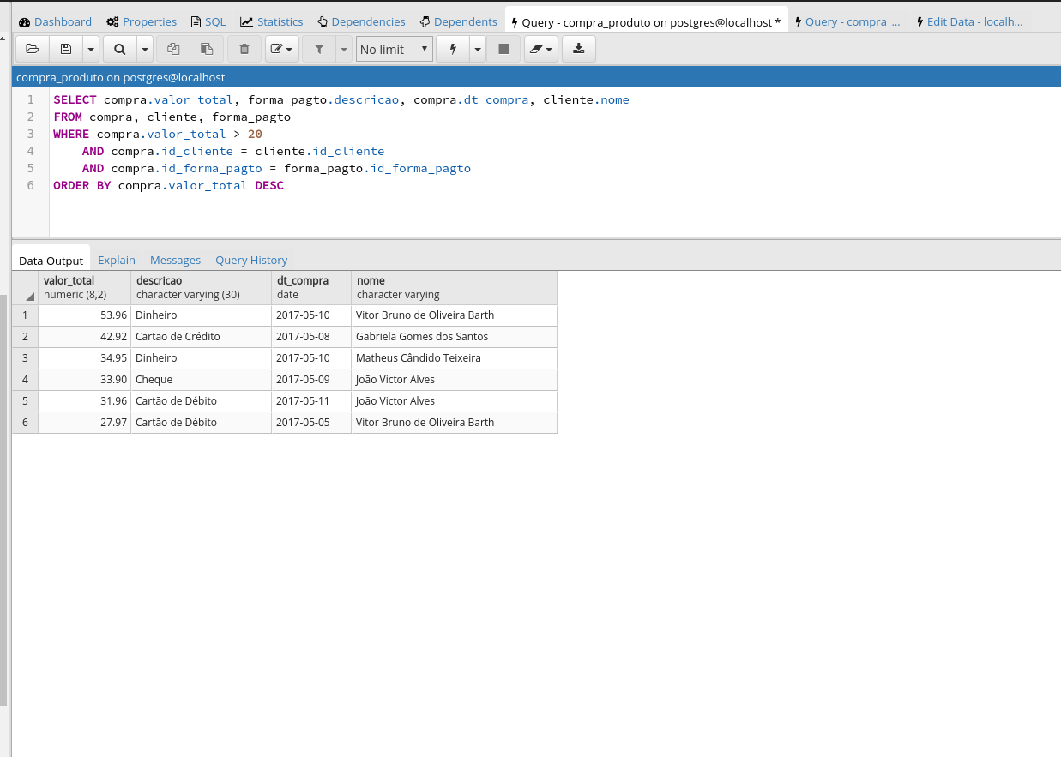
ORDER BY compra.valor_total DESC

Consulta 2:

Liste os clientes que compraram maior quantidade de um único produto e a forma de pagamento utilizada. No resultado, exiba o nome do cliente, a forma de pagamento, a marca do produto, o valor total do produto e a quantidade comprada. Ordene por quantidade comprada e valor total do produto.

SELECT compra_produto.quantidade, compra_produto.valor_total_produto, produto.marca, cliente.nome, forma_pagto.descricao
FROM compra, cliente, compra_produto, forma_pagto, produto
WHERE cliente.id_cliente = compra.id_cliente
AND compra.id_forma_pagto = forma_pagto.id_forma_pagto
AND compra_produto.id_compra = compra.id
AND compra_produto.id_produto = produto.id
ORDER BY compra_produto.quantidade DESC, compra_produto.valor_total_produto DESC

